Aprendo 28
“Tipos celulares”
1.- Lee el siguiente texto:
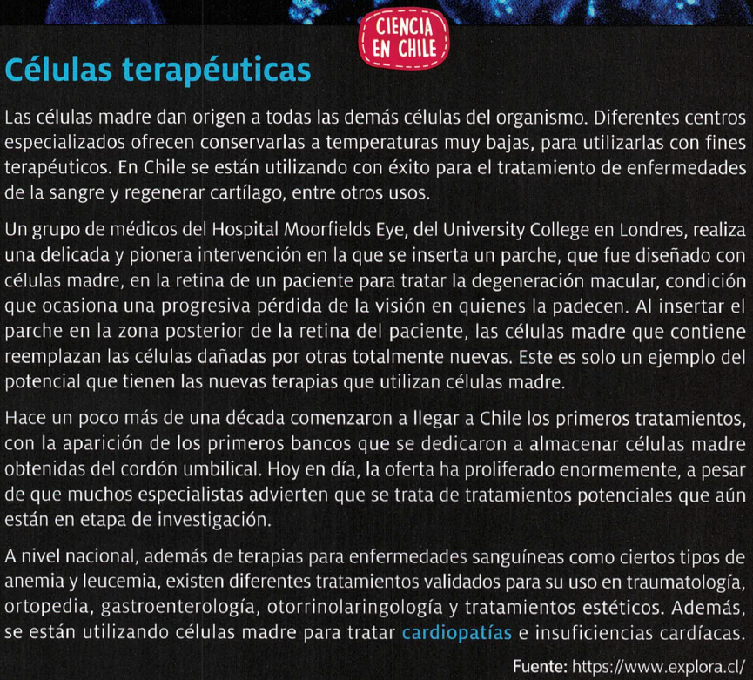
1.- ¿Qué función tienen las células madres?
2.- ¿Qué efecto creen que podría tener la utilización de la célula madre con fines terapéuticos, en la ciencia y medicina?
3.- ¿Hubiera sido posible el uso de las células madre en el campo de la medicina sin los aportes de Robert Hooke y de los demás científicos que estuvieron involucrados en el desarrollo de la teoría celular?
4.- ¿Cómo creen que cambiaría la sociedad si en el futuro si en el futuro el uso de las células madre se masificara y abarcara casi todas las enfermedades? Expliquen

